**ТЕМА: Випадки множення на дво- і трицифрові числа, коли в записі множників є нулі**

**Мета**: закріплювати вміння множення на дво- і трицифрове числа, коли в записі множників є нулі; розвивати логічне мислення та математичне мовлення; удосконалювати вміння працювати в групі; виховувати товариськість.

**Обладнання**: мультимедійний комплект

***Очікувані результати*:** читає і записує багатоцифрові числа в межах мільйона;

* виконує усно та письмово обчислення в межах мільйона в навчальних і життєвих ситуаціях ;
* знаходить значення числового виразу;
* знаходить швидкість, час, шлях під час розв'язання практично зорієнтованих задач ;
* аналізує проблемну ситуацію з огляду на можливість використання відомих засобів добору даних ;
* добирає числові дані, необхідні й достатні для розв'язання проблемної ситуації.

МЕТОДИЧНІ ПОРАДИ ДО УРОКУ

1. РОЗВИТОК МАТЕМАТИЧНИХ УМІНЬ
   1. Створення позитивного психологічного клімату.
   2. Усний рахунок.

1.3.Каліграфічна хвилинка.

***Завдання Щоденні 3. «Ти мені — я тобі»***

Пригадати ділення і множення на 10, 100, 1 000  *(до добутку добавляємо скільки нулів, скільки їх у множника, у діленого з кінця відкидаємо ту кількість нулів, скільки нулів , у дільника).*



**2. ПОВІДОМЛЕННЯ ТЕМИ І МЕТИ УРОКУ**

— Сьогодні на уроці ми тренуватимемося множити багатоцифрові числа на дво- і трицифрові, коли в записі множників є нулі, розв’язуватимемо задачі.

***Завдання 98*** *(с. 46)* Звернути увагу на тип задачі. ***Рівномірний прямолінійний рух двох об’єктів у одному напрямку —рух на зближення.*** Додаватимуться чи відніматимуться швидкості? (*Відніматимуться*.) Автомобіль, що рухається позаду, наздоганятиме чи відставатиме? (*Наздоганятиме*.) Швидкість у нього повинна бути більшою чи меншою? (*Більшою*.) Дітям можна запропонувати скласти рівняння, взявши х (*зменшуване*) за швидкість першого автомобіля, швидкість другого автомобіля і різниця відомі.

х - 75 = 25

х = 100

***Завдання 99*** *(с. 46)* Який тип задачі? (*Задача на рух*.) ***Рівномірний прямолінійний рух двох об’єктів у одному напрямку —рух із відставанням (віддаленням)***(*Так*.) Додаватимуться чи відніматимуться швидкості? (*Відніматимуться*). Мотоцикліст, що рухається позаду, наздоганятиме чи відставатиме? (*Відставатиме*.) Швидкість у нього повинна бути більшою чи меншою? (*Меншою*.) Дітям можна запропонувати скласти рівняння, взявши х (*від’ємник*) за швидкість першого мотоцикліста, швидкість другого мотоцикліста і різниця відомі.

78 - х = 8

х = 70

**3. УВЕДЕННЯ В ТЕМУ**

**4. РОБОТА З ПІДРУЧНИКОМ НАД ТЕМОЮ**

***Завдання 100*** *(с. 47). Обчислення виразів (письмове множення і ділення на трицифрове число, коли в записі множників є нулі). «Ти мені — я тобі»*

Звертаємо увагу на те, що для зручності обчислення першого виразу користуємося... (*переставним законом множення*).

(525 600, 139 050, 6, 4, 45, 19)

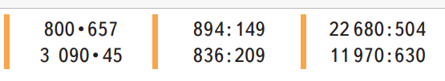

***Завдання 102*** *(с. 47). Робота в парах*

Звертаємо увагу на те, що нуль не в кінці числа, а в середині. У такому разі підписуємо множники як зазвичай.

— З якого розряду починаємо виконувати письмове множення? Одиниці якого розряду множимо наступними? Де підписуємо результат? Чому пропустили одиниці десятків? Закінчіть зразки письмового множення на трицифрове число. Далі діти одне одному придумують вирази.

*Продовжуємо обчислення з коментуванням*

(4, 5, 287 756, 148 200, 609, 4 060).

*Завдання 103 (с. 47).Домашня робота*

Пригадаймо, яка арифметична дія відповідає словам: сума, різниця, добуток, частка.

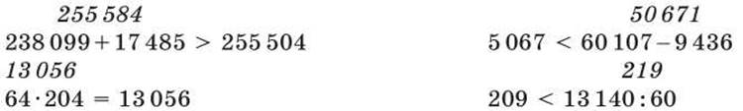

*Завдання 104 (с. 47).*

— Що допомогло дізнатися про те, що швидкості будуть відніматися? Як ви зрозуміли, що це задача на зближення?

1) 70 - 45 = 25 (м/хв) — швидкість зближення;

2) 25 • 4 = 100 (м) — відстань між ними через 4 хв руху;

3) 25 • 15 = 375 (м) — відстань між ними через 15 хв руху.

*Висновок*: відстань між зупинками становить 380 м, а за 15 хв відстань між ними буде 375 м, тому десятикласник не наздожене другокласника.